田林二中举行“廉洁教育进校园”主题升旗仪式
2009-05-06 作者（来源）：田林二中 沈巍炜
信息索取号：3101049000-0298-200905-1688
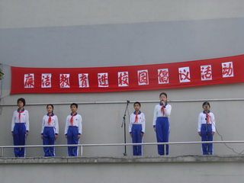 | 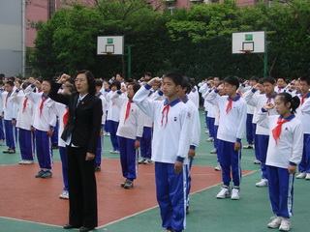

五月季春，万物青翠。学生们在花园般的田林二中操场上讲述了一个个廉洁小故事，述说着一个个为之震撼的倡廉人物。在一片廉洁文化的氛围中，师生共同在教育中熏陶着自我。
廉洁文化建设和廉洁教育已纳入田林二中的教学体系中，作为徐汇区廉洁教育试点学校，田二在最近成功落幕的教学月中进行了一系列的区级专题研讨课，让校园廉洁文化建设在师生中间树立牢固、正确的世界观、人生观和价值观。而作为廉洁教育的延伸，“敬廉崇洁、诚信守信、节俭自律”誓词也在升旗仪式上让所有师生得到了一次精神洗礼。“诚实守信，遵纪守法；言而有信，诚实坦诚；遵守校规，维护荣誉；勤俭节约，不比吃穿；实事求是，客观公正；互相帮助，互相监督”，握紧右拳宣誓，田二的师生在这声声誓言中真正地传承着中华民族清廉、节俭、自律的传统美德，用自己的实际行动培养诚信，责任正直的道德品质。
廉洁教育的实行是对学校要坚持正确的办学方向，规范办学行为，规范教育行为的一个重要抓手。廉洁的涵义丰富，对于教师，就是要坚定理想信念，践行廉洁从教，为人师表，言传身教。对于学生，就是要诚信守法，敬廉崇洁，提高遵纪守法和辨别是非的能力。使廉洁教育成为提高田二全体师生素质、陶冶师生情操、净化师生心灵的校园文化。
（责编：刘长琨）

